Najnowsza technologia dla źródeł energii odnawialnej
Rozwiązanie Energy Data Manager stworzone przez juwi opiera się na produktach firmy B&R.
Dzięki systemowi Energy Data Manager, firma juwi wywarła wielki wpływ na rynek rozwiązań do zdalnego nadzoru elektroni wiatrowych, instalacji fotowoltaicznych oraz biogazowni. Jest to niebywale zaawansowana koncepcja telemechaniczna, która rozszerza i optymalizuje istniejące systemy zdalnego nadzoru, ponieważ umożliwia operatorom instalacji ZEO (źródeł energii odnawialnej) generowanie danych o energii w czasie rzeczywistym. Firma juwi natomiast wdraża swój system z pomocą automatyki od B&R.
"Opracowując Energy Data Manager postawiliśmy sobie za cel stworzenie systemu dopasowanego do konkretnych wymagań klientów oraz unikalnych warunków, jakie istnieją w ich bardzo szczególnych instalacjach", oświadcza Alrik Schiede, kierownik wydziału inżynierii usług i operacji technicznych w firmie juwi. "Poszukiwaliśmy dostawcy urządzeń dla naszego systemu będącego jednostką uznaną na arenie międzynarodowej, który wyprzedza konkurencję szczególnie pod kątem technologii, a także działa w sposób elastycznie dostosowany do klientów." Po bardzo wyczerpującym badaniu rynku w poszukiwaniu silnego kontrahenta, juwi trafiła na B&R.
Ścisła współpraca
Spółki juwi i B&R współpracują ze sobą również nad aspektami oprogramowania: "Seria Plant Control Room naszego rozwiązania Energy Data Manager opiera się na sprawdzonym systemie do sterowania procesami APROL firmy B&R." Wieloletnie doświadczenia na polu energii odnawialnej pozwoliły juwi zoptymalizować poszczególne produkty systemu Energy Data Manager.
"Mamy wieloletnie doświadczenie w inżynierii projektów i zarządzaniu elektrowniami, a zdobywając je nawiązaliśmy ścisłą współpracę z klientami i dostawcami energii elektrycznej. Dlatego możemy oferować optymalne rozwiązania dopasowane ściśle do wymagań nabywcy", podkreśla Schiede. Firma z Wörrstadt połączyła w Energy Data Manager doświadczenie dwóch liderów rynkowych, tworząc unikalny produkt który z pewnością ułatwi przejście energetyki na źródła energii odnawialnej.

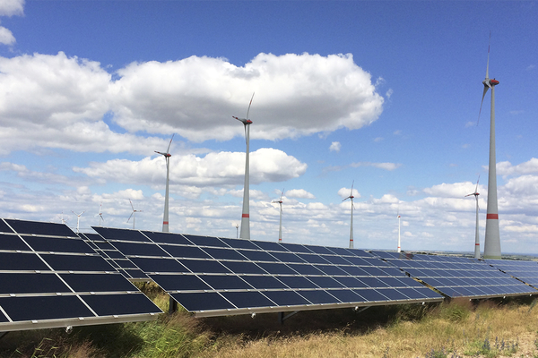
B&R i juwi rozpoczynają nową erę na rynku zdalnego nadzoru instalacji wiatrowych, fotowoltaicznych i biogazowych.

O firmie B&R
B&R to innowacyjna firma z branży automatyzacji z siedzibą w Austrii i przedstawicielstwami na całym świecie. Od 6 lipca 2017 B&R stała się jednostką biznesową Grupy ABB. Jako globalny lider w automatyce przemysłowej, B&R łączy najnowocześniejsze technologie z kunsztem inżynieryjnym, oferując klientom z praktycznie każdej branży kompleksowe rozwiązania z zakresu automatyki maszyn i automatyki zakładowej, sterowania napędami, interfejsów HMI oraz zintegrowanej technologii bezpieczeństwa. Dzięki standardom komunikacji przemysłowej IoT, takim jak OPC UA, POWERLINK i openSAFETY, a także z wydajnym środowiskiem programistycznym Automation Studio, B&R nieustannie przedefiniowuje przyszłość technologii automatyzacji. Duch innowacyjności, który prowadzi B&R na szczyt przemysłowej automatyzacji, jest wzmacniany zamiłowaniem do upraszczania procesów i wyprzedzania oczekiwań klientów.
Aby uzyskać więcej informacji odwiedź stronę www.br-automation.com

